任务申请部门 | 服务运营部 |  | 申请人 |  | 王虎
任务提出时间 | 2019.11.29 |  | 要求完成时间 |  | 2019.11.03
客户姓名/职务 | 赖主任 |  | 联系电话 |  | 13531873211
费用归属 | 合同 |  | 合同名称 |  | 2019至2021年度中山市重点污染源自动监控平台运营维护项目
任务名称 | 中山平台 账号权限 搜索功能 问题
工作要求 | 需求背景  - 污染源授权 只给账号wangke授权了64家企业，登录账号在 总量报警设置 企业选择 中却能看到几百家中山企业，实际权限有问题。  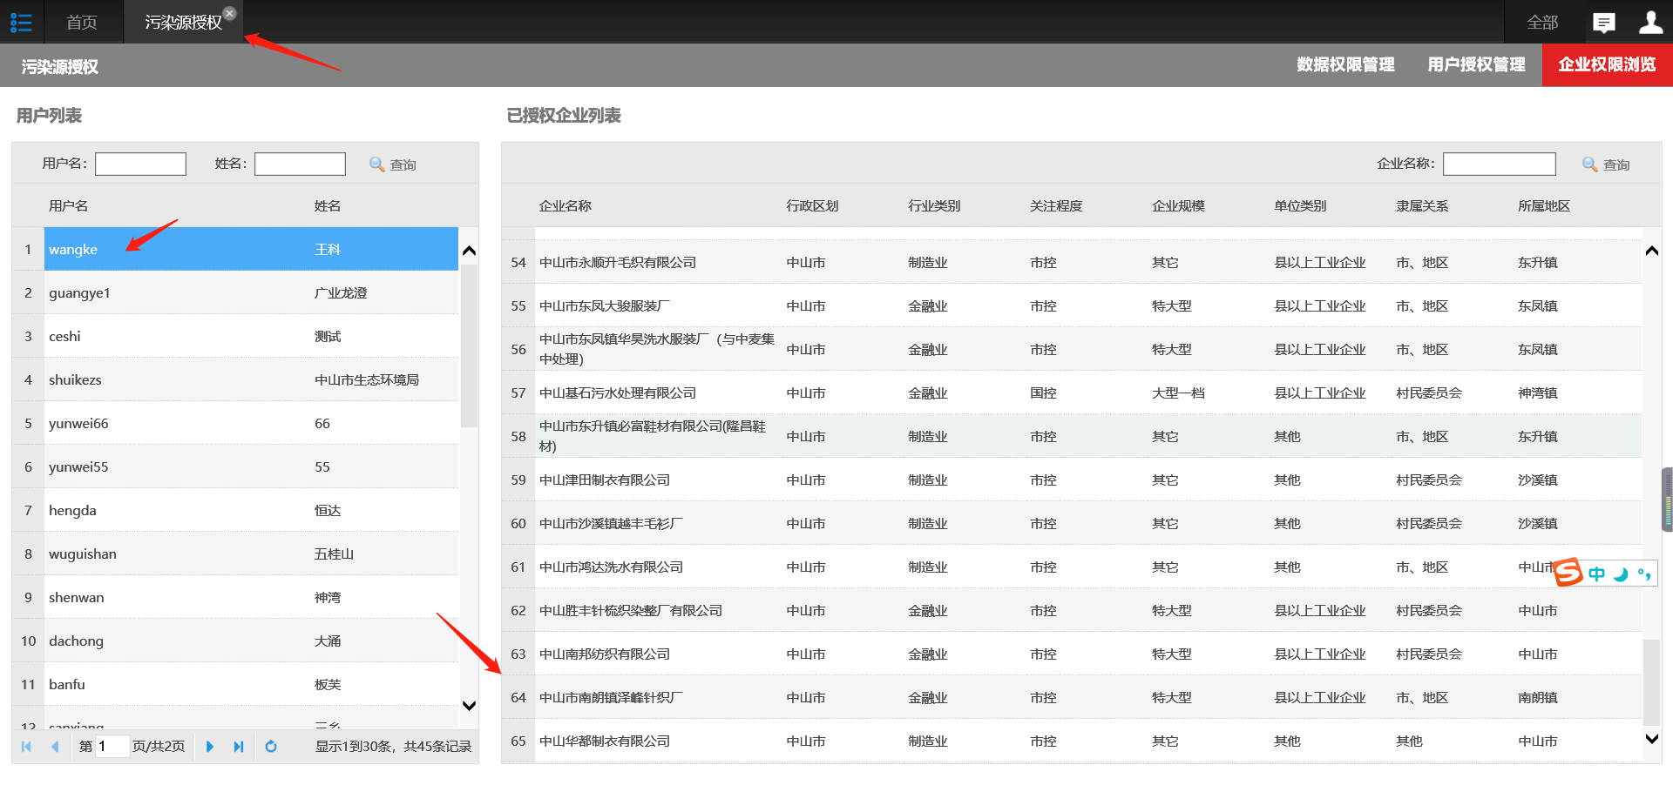  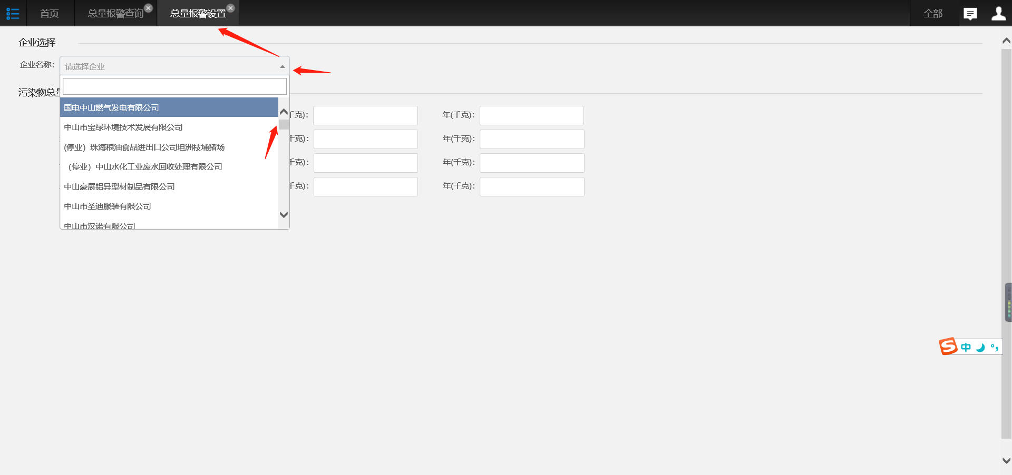  - 总量报警设置 企业选择 企业名称的下拉框中的搜索功能不完善，有的可以搜到，有的搜不到，简称也搜索不到 例：  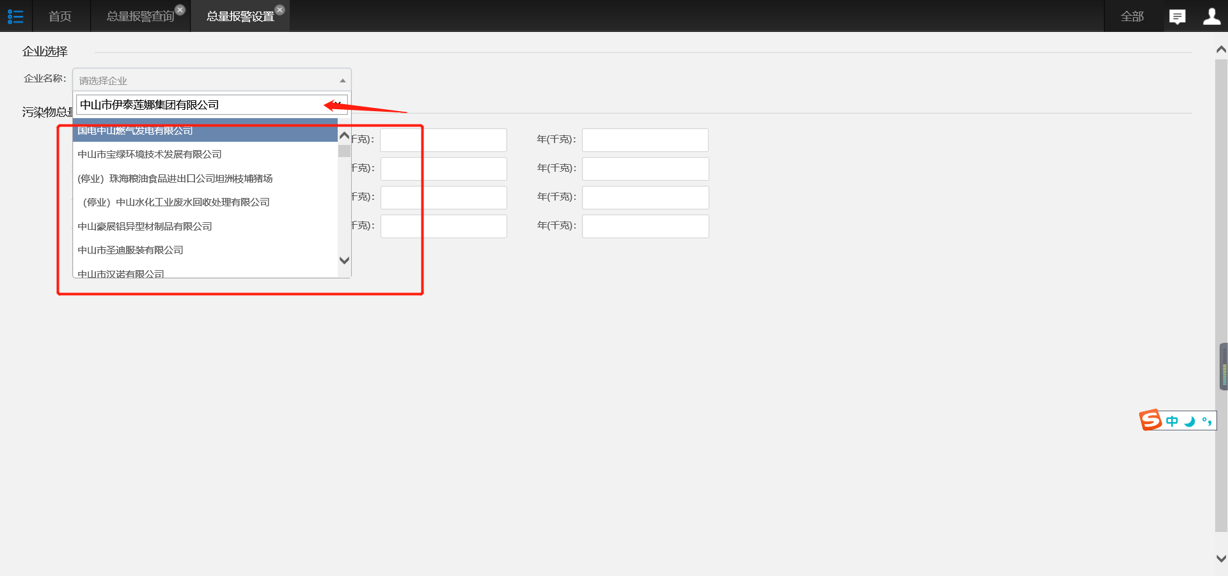  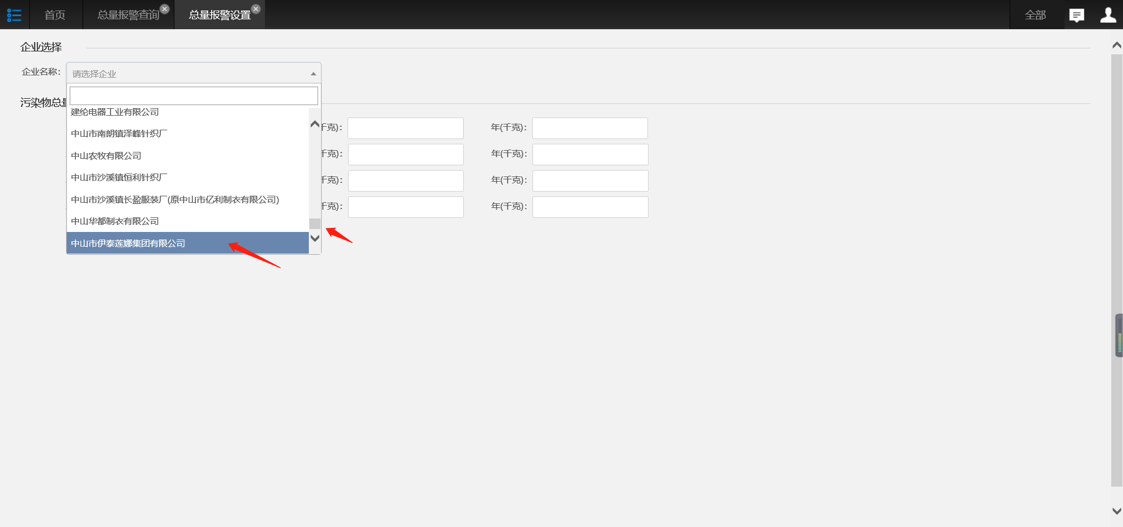  - 总量报警设置 污染物总量报警设置 删除 季度，月的设置，新增 排放量的年设置  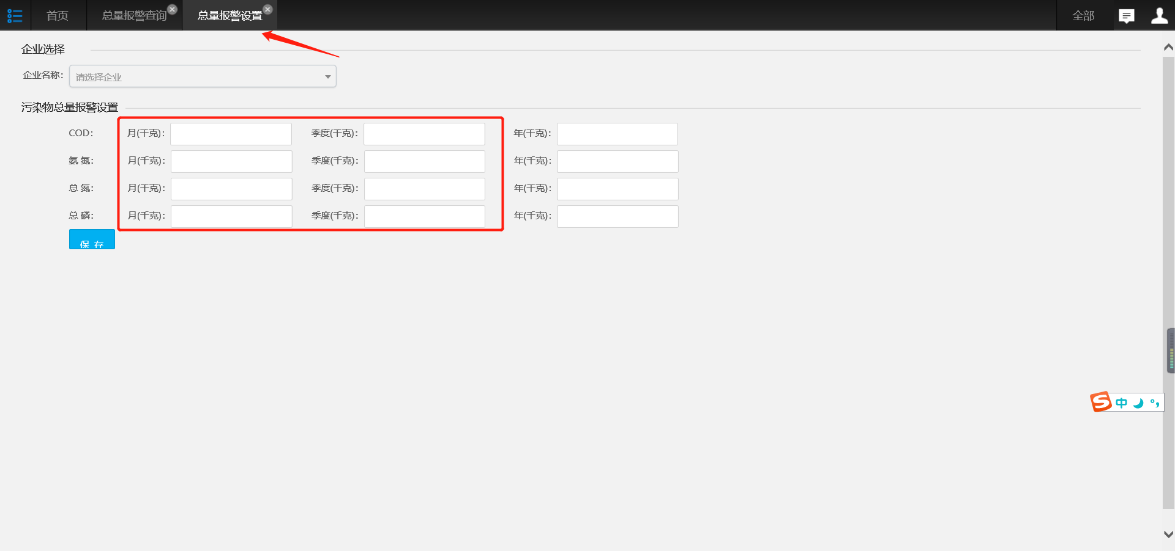  红框的 月，季度 设置删掉。  新增一行 排放量的 年设置。  工作要求  如若需要驻地配合请及时联系我，王虎，17793769350。  申请部门负责人审批：
实施部门  审批 | 签名/时间：
实施人 | 责 | 工作量 |  |  |  | 完成时间 | 年 月 日
完成情况确认 | 实施部门确认： 申请人确认：
度评价 | □优秀（5分）□满意（4分）□一般（3分）□较差（2分）□很差（1分）  若任务单实施过程优秀、较差或很差，请给出原因：  签名/时间：
特殊情况说明：

